Resolución del Pleno del Instituto de Transparencia, Acceso a la Información Pública y Protección de Datos Personales del Estado de México y Municipios, con domicilio en Metepec, Estado de México, celebrada el catorce de febrero de dos mil veinticuatro.

**VISTO** el expediente formado con motivo del Recurso Revisión **08092/INFOEM/IP/RR/2023**, promovido porel **C. XXXX XXXXXXXX**,a quienen lo sucesivo se le denominará **EL RECURRENTE**, en contra de la respuesta del **Instituto de Políticas Públicas del Estado de México y sus Municipios,** que en lo sucesivo se denominará **EL SUJETO OBLIGADO**, se procede a dictar la presente resolución con base en lo siguiente:

**ANTECEDENTES**

**I. De la Solicitud de Información.**

El **veintiuno de noviembre de dos mil veintitrés**, **EL RECURRENTE** a través del Sistema de Acceso a la Información Mexiquense, en lo subsecuente **EL SAIMEX** presentó ante **EL SUJETO OBLIGADO** la solicitud de acceso a la Información Pública, a la que se le asignó el número de expediente **00028/IPPEMM/IP/2023**, mediante la cual solicitó:

*“En ejercicio de los derechos de acceso a la información previstos en los diversos acuerdos internacionales y conforme a la normatividad aplicable , se solicita a esa dependencia proporcione la siguiente información: 1.- Informe su marco de acción y el instrumento jurídico que rige su actuar 2.-Informe las políticas públicas aportadas, gestionadas, registradas o generadas por ese instituto en materia de Medio Ambiente y en específico a la protección del Suelo del Estado de México desde el 2017 al 2023. ( proporcione listado por año, nombre de la política pública o instrumento, fecha de publicación y sector al que va dirigido ) 3.- Informe los recursos erogados por año destinado a ese instituto.” (Sic).*

**MODALIDAD DE ENTREGA:** Vía **SAIMEX**.

**II. Respuesta por parte del Sujeto Obligado.**

El **veintidós de noviembre de dos mil veintitrés**, **EL SUJETO OBLIGADO** notificó la respuesta a la solicitud de Información Pública en los siguientes términos:

*“…Asunto: Respuesta de Incompetencia a su solicitud de información. C. SOLICITANTE P R E S E N T E En atención a su solicitud de información pública realizada a la Unidad de Transparencia del Instituto de Políticas Públicas del Estado de México y sus Municipios registrada con Número de Folio de la Solicitud: 00028/IPPEMM/IP/2023, en fecha 21 de noviembre del año en curso, a través del Sistema de Acceso a la Información Mexiquense (SAIMEX), mediante la cual requirió: “En ejercicio de los derechos de acceso a la información previstos en los diversos acuerdos internacionales y conforme a la normatividad aplicable , se solicita a esa dependencia proporcione la siguiente información: 1.- Informe su marco de acción y el instrumento jurídico que rige su actuar 2.-Informe las políticas públicas aportadas, gestionadas, registradas o generadas por ese instituto en materia de Medio Ambiente y en específico a la protección del Suelo del Estado de México desde el 2017 al 2023. (Proporcione listado por año, nombre de la política pública o instrumento, fecha de publicación y sector al que va dirigido) 3.- Informe los recursos erogados por año destinado a ese instituto.”. (SIC) Con fundamento en los artículos 4, 6, 11, 12, 15, 16, 17, 21, 22, 45 fracciones II, III, IV y V; 121, 122, 124 y 132, de la Ley General de Transparencia y Acceso a la Información Pública; 4, 7, 15, 16, 17, 53 fracciones II, IV,V, y V y VI, 150, 151, 152 y 167 de la Ley de Transparencia y Accesos a la Información Pública del Estado de México y Municipios; me permito señalar que este Sujeto Obligado no es competente para conocer la petición formulada, en razón de que la información solicitada no es generada, administrada y no se encuentra en posición del Instituto de Políticas Públicas del Estado de México y sus Municipios. En razón de lo anterior, atendiendo a lo dispuesto en el artículo 167 de la Ley de Transparencia y Acceso a la Información Pública del Estado de México y sus Municipios posiblemente los Sujetos Obligados para poder dar respuesta a su solicitud de información, sería la Secretaria del Medio Ambiente del Estado de México, en la siguiente liga:* [*https://sma.edomex.gob.mx/*](https://sma.edomex.gob.mx/)*…” (Sic)*

Para tal efecto, **EL SUJETO OBLIGADO** adjuntó el archivo electrónico denominado ***“00028-IPPEMM-IP-2023.docx”***, que consta de lo siguiente:

* Oficio emitido el veintidós de noviembre de dos mil veintitrés, a través del cual informa **EL SUJETO OBLIGADO** que no es competente para conocer la petición, en razón de que la información no es generada, administrada y no se encuentra su posición, por lo que, posiblemente el Sujeto Obligado para dar respuesta a la solicitud de información, sería la Secretaría del Medio Ambiente del Estado de México.

**III. De la presentación del Recurso Revisión.**

**EL RECURRENTE** inconforme con la respuesta proporcionada por **EL SUJETO OBLIGADO**, el **veintidós de noviembre de dos mil veintitrés** interpuso el Recurso Revisión el cual fue registrado en **EL SAIMEX,** y se le asignó el número de expediente anotado en el rubro**,** en el que señaló los siguientes agravios:

**Acto impugnado:**

*“Respuesta a solicitud de Información por parte del sujeto obligado" (sic)*

**Razones o motivos de inconformidad:**

*“El sujeto obligado NO proporciona información solicitada, ni fundamenta ni motiva las razones de la negativa de su respuesta, toda vez que la información que se solicita tiene que ver con el marco de acción y las actividades que realiza el sujeto obligado , que por lógica son competentes de conocer.” (Sic)*

**IV. Del turno del Recurso Revisión.**

El **veintidós de noviembre de dos mil veintitrés**, el medio de impugnación que se trata se envió electrónicamente al Instituto de Transparencia, Acceso a la Información Pública y Protección de Datos Personales del Estado de México y Municipios; por lo que, con fundamento en el artículo 185, fracción I de la Ley de Transparencia y Acceso a la Información Pública del Estado de México y Municipios, se turnó mediante **EL SAIMEX**, a la **Comisionada** **Sharon Cristina Morales Martínez** a efecto de decretar su admisión o desechamiento.

**a) Admisión del Recurso Revisión.**

El **veinticuatro de noviembre de dos mil veintitrés**, se notificó la admisión a trámite del Recurso Revisión que nos ocupa; así como la integración del expediente respectivo, mismo que se puso a disposición de las partes, para que en un plazo máximo de siete días hábiles conforme a lo dispuesto por el artículo 185 de la Ley de Transparencia y Acceso a la Información Pública del Estado de México y Municipios; **EL RECURRENTE** manifestara lo que a su derecho conviniera, a efecto de presentar pruebas o alegatos y, en su caso, **EL SUJETO OBLIGADO** rindiera su correspondiente Informe Justificado.

**b) Informe Justificado y Manifestaciones.**

Dentro del término legalmente concedido a las partes, **EL RECURRENTE** no realizó sus manifestaciones que le correspondían.

Por su parte, **EL SUJETO OBLIGADO** rindió su Informe Justificado el **treinta de noviembre de dos mil veintitrés**. Este Órgano Garante analizó las documentales, determinando que no cuentan con información de carácter confidencial, por tal motivo se procedió a ponerlas a la disposición del particular mediante acuerdo del **treinta y uno de enero de dos mil veinticuatro**, que trata de lo siguiente:

* ***00028-RR. 08092-IPPEMM-IP-2023.docx***: Oficio 207C02100000000-186/2023, suscrito por encargado de la Dirección General, en el cual da atención a los tres rubros solicitados por el particular en los términos siguientes:

1. El marco de actuación de este organismo, se puede visualizar en el enlace <https://acortar.link/0fh36V>.
2. No cuenta con políticas públicas referente al Medio Ambiente; sin embargo, cuenta con dos opúsculos consultables en los siguientes enlaces <https://www.calameo.com/books/007029595647ae8df231e> y <https://www.calameo.com/books/00702959510c9fela78a2>.
3. El peticionario no menciona el año sobre el cual desea conocer los recursos erogados por lo que, se entiende que precisa la información del ejercicio fiscal vigente, en la cual se encuentra a su disposición en el link <https://acortar.link/JvZWEi>

**c) De ampliación plazo para resolver**

El **veintitrés de enero de dos mil veinticuatro**, se notificó a las partes el Acuerdo de ampliación del plazo para resolver los Recursos de Revisión en estudio, por un periodo de hasta quince días hábiles, de conformidad con el artículo 181, tercer párrafo de la Ley de Transparencia y Acceso a la Información Pública del Estado de México y Municipios.

**d) Cierre de Instrucción.**

Una vez analizado el estado procesal que guarda el expediente, el **trece de febrero de dos mil veinticuatro**, la **Comisionada Sharon Cristina Morales Martínez** acordó el cierre de instrucción; así como, la remisión del mismo a efecto de ser resuelto, de conformidad con lo establecido en el artículo 185 fracciones VI y VIII de la Ley de Transparencia y Acceso a la Información Pública del Estado de México y Municipios.

**CONSIDERANDOS**

**PRIMERO.** **Competencia**.

Este Instituto de Transparencia, Acceso a la Información Pública y Protección de Datos Personales del Estado de México y Municipios, es competente para conocer y resolver el presente Recurso Revisión, conforme a lo dispuesto en los artículos 6, Apartado A de la Constitución Política de los Estados Unidos Mexicanos; 5, párrafos trigésimo segundo, trigésimo tercero y trigésimo cuarto, fracciones IV y V de la Constitución Política del Estado Libre y Soberano de México; ordinal 2, fracción II, 13, 29, 36, fracciones I y II, 176, 178, 179, 181 párrafo tercero y 185 de la Ley de Transparencia y Acceso a la Información Pública del Estado de México y Municipios; y 9, fracciones I y XXIII y 11 del Reglamento Interior del Instituto de Transparencia, Acceso a la Información Pública y Protección de Datos Personales del Estado de México y Municipios.

**SEGUNDO. Interés.**

El Recurso Revisión fue interpuesto por parte legítima, en atención a que se presentó por **EL RECURRENTE,** quien es la misma persona que formuló la solicitud de acceso a la Información Pública al **SUJETO OBLIGADO,** pues para ello, es necesario que el particular ingrese al **SAIMEX** mediante la utilización de su clave de usuario y contraseña.

**TERCERO. Oportunidad.**

El Recurso de Revisión fue interpuesto dentro del plazo de quince días hábiles, contados a partir del día siguiente al en que **EL RECURRENTE** tuvo conocimiento de la respuesta impugnada; tal y como, lo prevé el artículo 178 de la Ley de Transparencia y Acceso a la Información Pública del Estado de México y Municipios, que establece:

***“Artículo 178****. El solicitante podrá interponer, por sí mismo o a través de su representante, de manera directa o por medios electrónicos, Recurso de Revisión ante el Instituto o ante la Unidad de Transparencia que haya conocido de la solicitud dentro de los quince días hábiles, siguientes a la fecha de la notificación de la respuesta.*

*A falta de respuesta del sujeto obligado, dentro de los plazos establecidos en esta Ley, a una solicitud de Acceso a la Información Pública el recurso podrá ser interpuesto en cualquier momento, acompañado con el documento que pruebe la fecha en que presentó la solicitud.*

*En el caso de que se interponga ante la Unidad de Transparencia, ésta deberá remitir el Recurso de Revisión al Instituto a más tardar al día siguiente de haberlo recibido.”*

En esa tesitura, atendiendo a que **EL SUJETO OBLIGADO** notificó la respuesta a la solicitud de Acceso a la Información Pública el día **veintidós de noviembre de dos mil veintitrés**, así, el plazo de quince días hábiles que el artículo 178 de la Ley de la materia otorga al hoy **RECURRENTE** para presentar el respectivo Recurso de Revisión, transcurrió del **veintitrés de noviembre al trece de diciembre de dos mil veintitrés**, sin contemplar en el cómputo los días sábados y domingos, por ser considerados como días inhábiles, en términos del artículo 3, fracción X de la Ley de Transparencia y Acceso a la Información Pública del Estado de México y Municipios.

Por tanto, si el Recurso de Revisión que nos ocupa, se interpuso el **veintidós de noviembre de dos mil veintitrés**, éste se encuentra dentro de los márgenes temporales previstos en el precepto legal citado en el párrafo anterior y, por tanto, su interposición se considera oportuna.

**CUARTO. Procedibilidad.**

Del análisis efectuado se advierte que resulta procedente la interposición de los recursos y se concluye la acreditación plena de todos y cada uno de los elementos formales exigidos por el artículo 180, de la Ley de Transparencia y Acceso a la Información Pública del Estado de México y Municipios, en atención a que fueron presentados mediante el formato visible en EL SAIMEX.

**QUINTO. Estudio y resolución del asunto.**

Como ya quedo precisado en el apartado de antecedentes, **EL SUJETO OBLIGADO** se declara incompetente para conocer la información que requirió la particular, por lo que este Recurso de Revisión de que se trata es procedente, toda vez que se actualiza la hipótesis prevista en la fracción IV del artículo 179 de la Ley de Transparencia y Acceso a la Información Pública del Estado de México y Municipios, que a la letra indica:

***“Artículo 179.*** *El recurso de revisión es un medio de protección que la Ley otorga a los particulares, para hacer valer su derecho de acceso a la información pública, y procederá en contra de las siguientes causas:*

***(. . .)***

***IV. La declaración de incompetencia por el sujeto obligado;***

***(…)”***

*(Énfasis añadido)*

El precepto legal antes citado establece como supuesto de procedencia del recurso de revisión, cuando el **SUJETO OBLIGADO** se declara incompetente para conocer de la información solicitada, en razón de que no genera, administra o posee la información solidada, situación que argumentó **EL SUJETO OBLIGADO** en su respuesta.

Por ende, para emitir el fallo es útil recordar que **LA RECURRENTE** solicitó al **SUJETO OBLIGADO:**

**1.- Marco de acción y el instrumento jurídico que rige su actuar.**

**2.-Informe las políticas públicas aportadas, gestionadas, registradas o generadas en materia de Medio Ambiente y en específico a la protección del Suelo del Estado de México desde el 2017 al 2023. (Proporcione listado por año, nombre de la política pública o instrumento, fecha de publicación y sector al que va dirigido).**

**3.- Informe los recursos erogados por año destinado.**

Al respecto, **EL SUJETO OBLIGADO** informa que no es competente para conocer la petición, en razón de que la información solicitada no es generada, administrada y no se encuentra en posesión del mismo, por lo que, posiblemente el Sujeto Obligado para dar respuesta a la solicitud de información, sería la Secretaría del Medio Ambiente del Estado de México.

Inconforme por la respuesta, **EL RECURRENTE** interpuso el presente Recurso de Revisión, manifestando medularmente que **EL SUJETO OBLIGADO** no proporciona información solicitada, ni fundamenta ni motiva las razones de la negativa de su respuesta.

Abierta la etapa de instrucción, **EL RECURRENTE** fue omiso en verter sus manifestaciones y presentar los alegatos que a su derecho conviniera.

Por su parte, **EL SUJETO OBLIGADO** rindió su Informe Justificado, a través del Dirección General, quien es servidor público habilitado, el cual da atención a la solicitud en los términos siguientes:

1. El marco de actuación de este organismo, se puede visualizar en el enlace <https://acortar.link/0fh36V>.

2. No cuenta con políticas públicas referente al Medio Ambiente; sin embargo, cuenta con dos opúsculos consultables en los siguientes enlaces <https://www.calameo.com/books/007029595647ae8df231e> y <https://www.calameo.com/books/00702959510c9fela78a2>.

3. El peticionario no menciona el año sobre el cual desea conocer los recursos erogados por lo que, se entiende que precisa la información del ejercicio fiscal vigente, en la cual se encuentra a su disposición en el link <https://acortar.link/JvZWEi>.

Ahora bien, previa descripción de las documentales que integran el presente caso, podemos advertir que **EL SUJETO OBLIGADO** mediante el Informe Justificado modificó su respuesta primigenia remitiendo diversos documentos que atienden la solicitud de acceso a la información pública, de tal manera que, es competente para generar, administrar o poseer la información solicitada, derivado de que éste ha asumido la misma.

Por lo que, se actualiza el supuesto jurídico previsto en el artículo 12 de la Ley de Transparencia y Acceso a la Información Pública del Estado de México y Municipios, que a la letra señala:

*“****Artículo 12.****Quienes generen, recopilen, administren, manejen, procesen, archiven o conserven información pública serán responsables de la misma en los términos de las disposiciones jurídicas aplicables.*

*Los sujetos obligados sólo proporcionarán la información pública que se les requiera y que obre en sus archivos y en el estado en que ésta se encuentre. La obligación de proporcionar información no comprende el procesamiento de la misma, ni el presentarla conforme al interés del solicitante; no estarán obligados a generarla, resumirla, efectuar cálculos o practicar investigaciones.”*

En atención a lo anterior, al haber asumido contar con la información pública solicitada, **EL SUJETO OBLIGADO** aceptó que es información que genera, posee y administra en el ejercicio de sus funciones de derecho público, motivo por el cual, en aquellos casos en que éste la asume, a nada práctico nos conduciría su estudio, ya que como se observa de la respuesta vertida por **EL SUJETO OBLIGADO**, dicha información fue admitida.

Por ende, es conveniente entrar al estudio de los rubros solicitados por el hoy **RECURRENTE**, a fin de verificar si las documentales remitidas en el Informe Justificado cumplió con el derecho de acceso a la información pública.

Respecto al requerimiento que consiste en el **Marco de acción y el instrumento jurídico que rige su actuar, EL SUJETO OBLIGADO** en el Informe Justificado manifiesta que el marco de su actuación, se puede visualizar en enlace <https://acortar.link/0fh36V>, para ello, se inserta una captura de pantalla que visualiza la información arrojada:



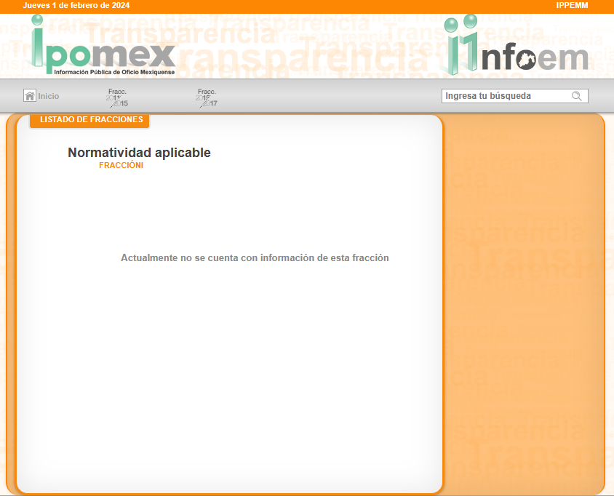

A lo anterior resulta relevante indicar que, **EL SUJETO OBLIGADO** pretendió colmar el punto solicitado, al remitir a las obligaciones de transparencia común publicadas en la página oficial del IPOMEX, en específico lo que demarca la fracción I, del artículo 92[1], de la Ley de Transparencia y Acceso a la Información Pública del Estado de México y Municipios, sin embargo, no se advierten las normatividades de su competencia; a causa de esto, no es susceptible de colmar el punto de la solicitud hasta que **EL** **RECURRENTE** cuente con la información solicitada.

Esta obligación de transparencia común la deben de cumplir todos los Sujetos obligados publicando su normatividad vigente, tal y como lo precisa el artículo 92, fracción I, de la Ley de Transparencia y Acceso a la Información Pública del Estado de México y Municipios; y el Anexo I de los Lineamientos Técnicos Generales para la publicación, homologación y estandarización de la información de las obligaciones establecidas en el Título Quinto y en la fracción IV del artículo 31 de la Ley General de Transparencia y Acceso a la Información Pública, que deben de difundir los sujetos obligados en los portales de Internet y en la Plataforma Nacional de Transparencia, referente a las Obligaciones de Transparencia Comunes de los Sujetos Obligados contempladas en el artículo 70, fracción I, de la Ley General de Transparencia y Acceso a la Información Pública, indican lo siguiente:

*“…*

***Anexo I***

***Obligaciones de transparencia comunes todos los sujetos obligados***

***Criterios para las obligaciones de transparencia comunes***

***El catálogo de la información que todos los sujetos obligados deben poner a disposición de las personas en sus portales de Internet y en la Plataforma Nacional está detallado en el Título Quinto, Capítulo II de la Ley General, en el artículo 70, fracciones I a la XLVIII****.*

*En este apartado se detallan los criterios sustantivos y adjetivos que por cada rubro de información determinan los datos, características y forma de organización de la información que publicarán y actualizarán en sus portales de Internet y en la Plataforma Nacional, los sujetos obligados determinados en el artículo 23 de la Ley General.*

***El artículo 70 dice a la letra****:*

***Artículo 70.*** *En la Ley Federal y de* ***las Entidades Federativas se contemplará que los sujetos obligados pongan a disposición del público*** *y mantengan actualizada, en los respectivos medios electrónicos, de acuerdo con sus facultades, atribuciones, funciones u objeto social, según corresponda,* ***la información, por lo menos, de los temas, documentos y políticas que a continuación se señalan****:*

***En las siguientes páginas se hace mención de cada una de las fracciones con sus respectivos criterios****.*

***I. El marco normativo aplicable al sujeto obligado, en el que deberá incluirse leyes, códigos, reglamentos, decretos de creación, manuales administrativos, reglas de operación, criterios, políticas, entre otros***

***Los sujetos obligados deberán publicar la normatividad que emplean para el ejercicio de sus funciones.*** *Cada norma deberá estar categorizada y contener un hipervínculo al documento correspondiente, entre otros datos. De existir normatividad que de ser publicada vulneraría el ejercicio de atribuciones relevantes de determinados sujetos obligados, éstos publicarán las versiones públicas de tales documentos aclarando a las personas que consulten la información de esta fracción, mediante una nota fundamentada, motivada y actualizada al periodo que corresponda, las razones por las cuales se incluye un documento con la característica de versión pública. Los sujetos obligados bajo ese supuesto considerarán lo establecido en las disposiciones generales de los Lineamientos respecto de las versiones públicas.*

*Cuando se expida alguna reforma, adición, derogación, abrogación o se realice cualquier tipo de modificación al marco normativo aplicable al sujeto obligado, ésta deberá publicarse y/o actualizarse en el sitio de Internet y en la Plataforma Nacional en un plazo no mayor a 15 días hábiles a partir de su publicación en el Diario Oficial de la Federación (DOF), Periódico o Gaceta Oficial, o acuerdo de aprobación en el caso de normas publicadas por medios distintos, como el sitio de Internet. Al respecto, es conveniente aclarar que las normas que se reformen, adicionen, deroguen o abroguen deberán mantenerse publicadas en tanto no haya entrado en vigor la nueva norma y existan procedimientos en trámite o pendientes de resolución que deban sustanciarse conforme a la normatividad que se reforma, adiciona, deroga o abroga. En ese sentido, y durante el periodo que el sujeto obligado considere, se mantendrán publicadas ambas normas; para ello será indispensable que, a través de una nota, señale claramente a las personas que consulten su información, las razones por las cuales no se elimina del marco normativo vigente determinada normativa. Asimismo, cuando alguna normativa no haya tenido ninguna modificación desde su publicación en el Diario Oficial de la Federación (DOF) u otro medio oficial o institucional; se registrará como última modificación, la misma fecha que se haya señalado como fecha de publicación, con el formato día/mes/año. Para mayor claridad y accesibilidad, la información deberá organizarse mediante un catálogo con los tipos de normatividad siguientes:*

*• Constitución Política de los Estados Unidos Mexicanos*

*• Tratados internacionales*

*• Constitución Política de la entidad federativa*

*• Leyes: generales, federales y locales*

*• Códigos*

*• Reglamentos*

*• Decreto de creación*

*• Manuales: administrativos, de integración, organizacionales*

*• Reglas de operación • Criterios*

*• Políticas*

*• Otros documentos normativos: condiciones, circulares, normas, bandos, resoluciones, lineamientos, acuerdos, convenios, contratos, estatutos sindicales, estatutos universitarios, estatutos de personas morales, memorandos de entendimiento, entre otros aplicables al sujeto obligado de conformidad con sus facultades y atribuciones.*

*Respecto de los tratados internacionales, deberán publicarse por lo menos los siguientes: Pacto Internacional de Derechos Civiles y Políticos, Convención Americana de Derechos Humanos, Pacto Internacional de Derechos Económicos, Sociales y Culturales. Además, se incluirán los tratados internacionales relativos a la materia específica de cada sujeto obligado.*

*En cuanto a las Políticas que se incluirán como parte de la normatividad, se publicarán aquellos documentos normativos que tienen como objetivo orientar y establecer directrices de acción relativas a cada sujeto obligado, las cuales deben ser acatadas por los miembros del mismo y se han emitido mediante avisos, circulares u otras comunicaciones oficiales.*

*En caso de que el sujeto obligado no cuente con alguna norma del tipo: Manuales: administrativos, de integración, organizacionales; Reglas de operación, Criterios, Políticas, Otros documentos normativos: normas, circulares, bandos, resoluciones, lineamientos, acuerdos, estatutos; deberá incluir una nota actualizada al periodo que corresponda que así lo aclare a las personas que consulten la información.*

*Todos los sujetos obligados deberán incluir la Constitución Política de los Estados Unidos Mexicanos, así como la normatividad en materia de transparencia, acceso a la información y protección de datos personales que les corresponda.*

*Periodo de actualización: trimestral*

*Únicamente cuando se expida alguna reforma, adición, derogación, abrogación o se realice cualquier tipo de modificación al marco normativo aplicable al sujeto obligado, la información deberá publicarse y/o actualizarse en un plazo no mayor a 15 días hábiles a partir de su publicación en el Diario Oficial de la Federación (DOF), Periódico o Gaceta Oficial, o acuerdo de aprobación en el caso de normas publicadas por medios distintos, como el sitio de Internet*

*Conservar en el sitio de Internet: información vigente*

*Aplica a: todos los sujetos obligados.”*

*(énfasis añadido)*

Derivado de lo anterior, **EL SUJETO OBLIGADO** debe publicar la normatividad que emplean para el ejercicio de sus funciones, acompañado de la fecha de la publicación, el medio oficial el cual sería en los estrados o gaceta, la fecha de última modificación, periodo de actualización de las normatividades cuando se expida alguna reforma, adición, derogación, abrogación o se realice cualquier tipo de modificación al marco normativo aplicable al **SUJETO OBLIGADO**.

Así mismo, el Dirección General del Instituto de Políticas Públicas del Estado de México y sus Municipios tiene la atribución de promover acciones para la modernización de la mejora regulatoria de conformidad a lo establecido en el artículo 10, del Reglamento Interior del Instituto de Políticas Públicas del Estado de México y sus Municipios[2]; entendiendo que esta unidad administrativa realiza el proceso continuo de revisión y reforma de las disposiciones normativas, por lo tanto, este Órgano Garante determina que se debe realizar búsqueda exhaustiva y razonable de los rubros faltantes dentro de los archivos de la Dirección General, por tener la atribución de compilar o conservar las normatividades expedidas por el **SUJETO OBLIGADO**, esto con fundamento en el artículo 162 de la Ley de Transparencia y Acceso a la Información Pública del Estado de México y Municipios el cual a la letra refiere lo siguiente:

***“Artículo 162.******Las unidades de transparencia deberán garantizar******que las solicitudes se turnen a todas las Áreas competentes*** *que cuenten con la información o deban tenerla de acuerdo a sus facultades, competencias y funciones,* ***con el objeto de que realicen una búsqueda exhaustiva y razonable de la información******solicitada****.”*

***(Énfasis añadido)***

Así, como bien se advierte debe de constar en los archivos de la información solicitada por el particular, éstos deben ser entregados a los particulares que así lo soliciten, de conformidad en el previsto en el artículo 4 de la Ley de la materia, que es del tenor siguiente:

*“****Artículo 4.*** *El derecho humano de acceso a la información pública es la prerrogativa de las personas para buscar, difundir, investigar, recabar, recibir y solicitar información pública, sin necesidad de acreditar personalidad ni interés jurídico.*

***Toda la información generada, obtenida, adquirida, transformada, administrada o en posesión de los sujetos obligados es pública y accesible de manera permanente a cualquier persona****, en los términos y condiciones que se establezcan en los tratados internacionales de los que el Estado mexicano sea parte, en la Ley General, la presente Ley y demás disposiciones de la materia, privilegiando el principio de máxima publicidad de la información. Solo podrá ser clasificada excepcionalmente como reservada temporalmente por razones de interés público, en los términos de las causas legítimas y estrictamente necesarias previstas por esta Ley.*

*Los sujetos obligados deben poner en práctica, políticas y programas de acceso a la información que se apeguen a criterios de publicidad, veracidad, oportunidad, precisión y suficiencia en beneficio de los solicitantes.*

Por lo tanto, de acuerdo a las disposiciones legales antes descritas, aun cuando no haya generado información relativa a lo solicitado, se encuentra obligado a informarlo de manera trimestral; así como; conservarlo en los sitios de internet; conservando lo de dos ejercicios inmediatamente anteriores, en tal sentido, se entiende que **EL SUJETO OBLIGADO**, genera, posee o administra dicha información; por lo que, deberá hacer entrega previa búsqueda exhaustiva y razonable, los documentos donde conste la normatividad que rige su actuar, vigentes al veintiuno de noviembre de dos mil veintitrés.

Por otro lado, respecto al requerimiento: **Informe las políticas públicas aportadas, gestionadas, registradas o generadas en materia de Medio Ambiente y en específico a la protección del Suelo del Estado de México desde el 2017 al 2023. (Proporcione listado por año, nombre de la política pública o instrumento, fecha de publicación y sector al que va dirigido); EL SUJETO OBLIGADO** manifestó en el Informe Justificado que no cuenta con políticas públicas referente al Medio Ambiente; sin embargo, cuenta con dos opúsculos consultables en los siguientes enlaces <https://www.calameo.com/books/007029595647ae8df231e> y <https://www.calameo.com/books/00702959510c9fela78a2>, cuyo contenido es el siguiente:

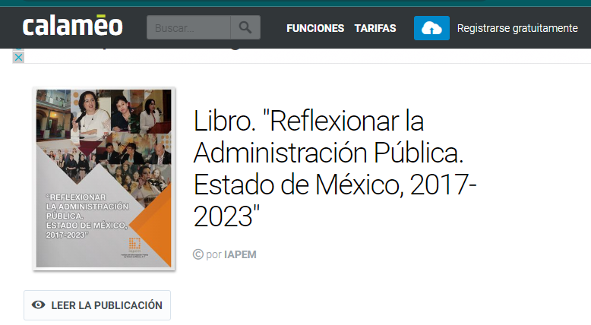

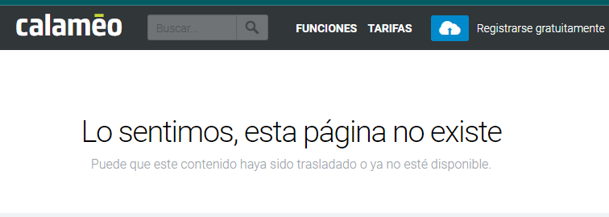

De lo anterior, se observa que la información entregada por **EL SUJETO OBLIGADO** a través del Director General del Instituto de Políticas Públicas del Estado de México y sus Municipios, no colma la pretensión del ahora recurrente, pues solicitó políticas públicas aportadas, gestionadas, registradas o generadas en materia de Medio Ambiente y en específico a la protección del Suelo del Estado de México desde el 2017 al 2023; y no opúsculos.

Es importante señalar que el Titular de la Unidad de Transparencia debió turnar la solicitud a todas las áreas administrativas que forman aparte de la estructura orgánica del **SUJETO OBLIGADO**, para dar certeza de que no obra la información dentro de sus archivos, en consecuencia, este Órgano Garante advierte que el **SUJETO OBLIGADO** cuenta con una Coordinación de Políticas y Modernización, área que puede contar con la información solicitada, de conformidad a lo establecido en el Reglamento Interior del Instituto de Políticas Públicas del Estado de México y sus Municipios, que dice:

*“Artículo 14. Corresponden a la Coordinación de Políticas y Modernización las atribuciones siguientes:*

***I. Realizar y promover estudios sobre temas prioritarios de la administración pública, políticas de gobierno y ciencias afines;***

***II. Integrar y coordinar la actividad de grupos de trabajo compuestos por especialistas y expertos en materia de administración pública con la finalidad de generar propuestas de políticas públicas****;”*

En ese sentido, el Titular de la Unidad de Transparencia deberá de turnar la solicitud a la Coordinación de Políticas y Modernización con el fin de que haga entrega al particular los documentos donde constenlas políticas públicas aportadas, gestionadas, registradas o generadas en materia de Medio Ambiente y la protección del Suelo del Estado de México desde el 2017 al 2023.

En el caso de que **EL SUJETO OBLIGADO** no cuente con documentos que se ordena su entrega, deberá de hacerlo de conocimiento del particular de manera fundada y motivada.

En cuanto a **los recursos erogados por año destinado,** mediante el Informe Justificado se indica que el peticionario no menciona el año sobre el cual desea conocer los recursos erogados por lo que, se entiende que precisa la información del ejercicio fiscal vigente, en la cual se encuentra a su disposición en el link <https://acortar.link/JvZWEi>, cuya información arrojada es la siguiente:

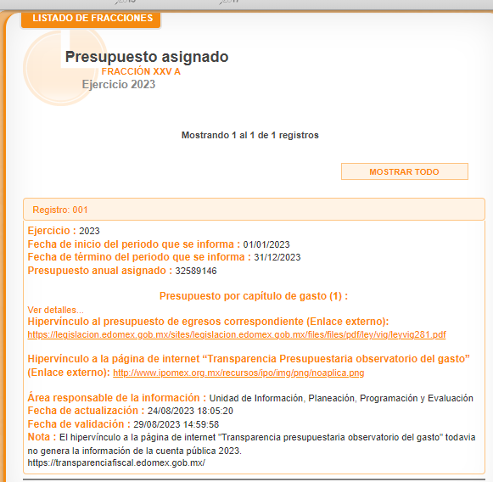

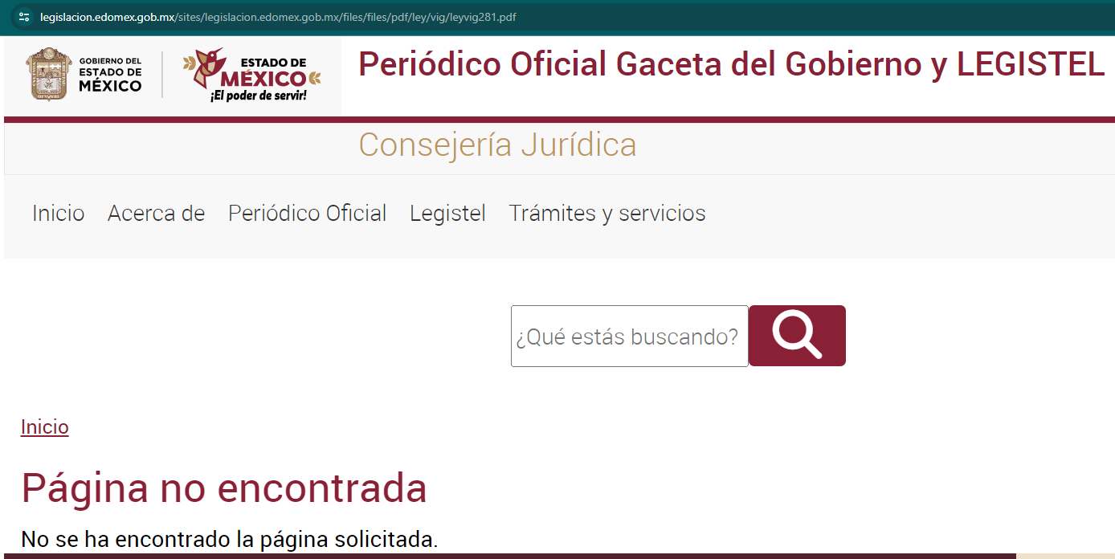

Como se muestra en las imágenes, los enlaces remitidos por **EL SUJETO OBLIGADO** no arrojan información que pueda atender la información requerida por el particular.

Es importante aclarar que, toda vez que la naturaleza de la información solicitada está relacionada con el presupuesto, **EL SUJETO OBLIGADO** cuenta con la obligación de generarla, poseerla y administrarla, ya que debe de contar con el Estado Analítico del Ejercicio del Presupuesto de Egresos Detallado, tal y como lo contempla el Manual Único de Contabilidad Gubernamental para las Dependencias y Entidades Públicas del Gobierno y Municipios del Estado de México 2023, para los siguientes casos:

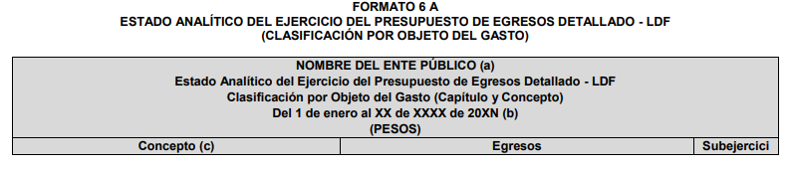

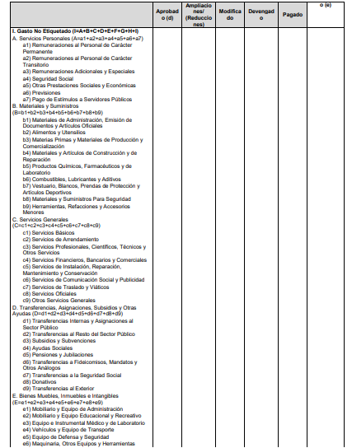

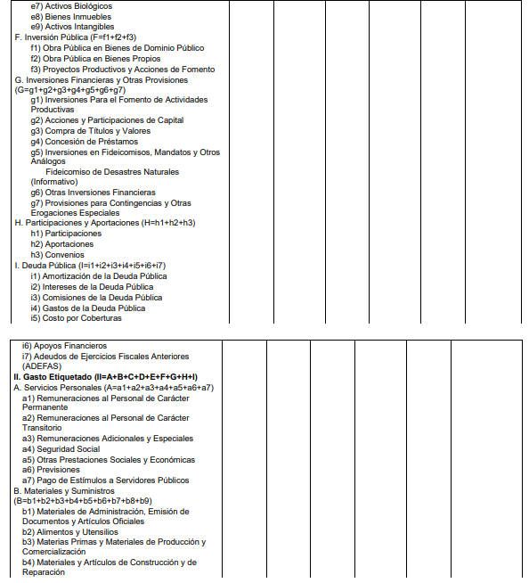

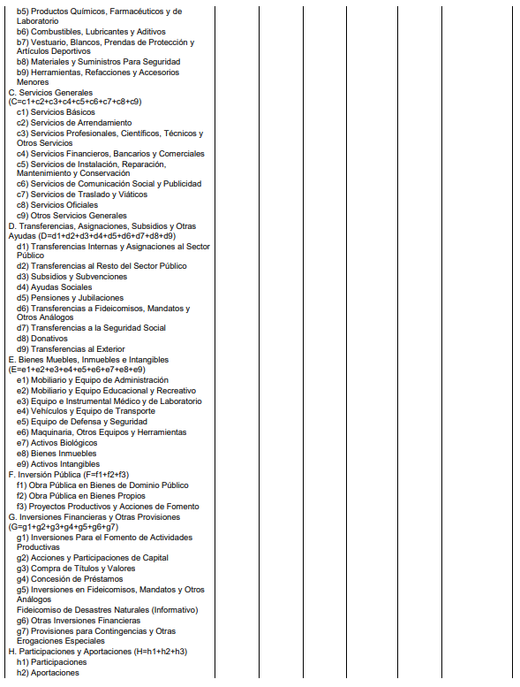

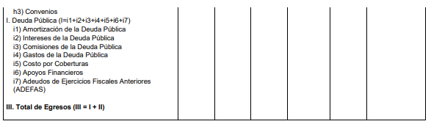

En este orden de ideas, es importante referir lo dispuesto en los artículos 342, 343, 344 y 345 del Código Financiero del Estado de México y Municipios, los cuales establecen las políticas que deben seguirse para llevar el registro contable y presupuestal de las operaciones financieras, en los siguientes términos:

***“Artículo 342.-******El registro contable del efecto patrimonial y presupuestal de las operaciones financieras, se realizará conforme al sistema y a las disposiciones que se aprueben en materia*** *de planeación,* ***programación, presupuestación****, evaluación y* ***contabilidad gubernamental.***

***Artículo 343.-*** *El sistema de contabilidad debe diseñarse sobre base acumulativa total y operarse en forma que facilite la fiscalización de los activos, pasivos, ingresos, egresos y, en general, que posibilite medir la eficacia del gasto público, y contener las medidas de control interno que permitan verificar el registro de la totalidad de las operaciones financieras.*

*El sistema de contabilidad sobre base acumulativa total se sustentará en los postulados básicos y el marco conceptual de la contabilidad gubernamental.*

***Artículo 344.- Las Dependencias, Entidades Públicas y unidades administrativas registrarán contablemente el efecto patrimonial y presupuestal de las operaciones financieras que realicen, en el momento en que ocurran, con base en el sistema y políticas de registro establecidas,*** *en el caso de los Municipios se hará por la Tesorería.*

*Derogado.*

***Todo registro contable y presupuestal deberá estar soportado con los documentos comprobatorios originales, los que deberán permanecer en custodia y conservación de las dependencias, entidades públicas y unidades administrativas que ejercieron el gasto, y a disposición del Órgano Superior de Fiscalización del Estado de México y de los órganos de control interno, por un término de cinco años contados*** *a partir del ejercicio presupuestal siguiente al que corresponda, en el caso de los municipios se hará por la Tesorería.*

*…*

***Artículo 345.-******Las Dependencias, Entidades Públicas y unidades administrativas deberán conservar la documentación contable del año en curso y la de ejercicios anteriores cuyas cuentas públicas hayan sido revisadas y fiscalizadas por la Legislatura****, la remitirán en un plazo que no excederá de seis meses al Archivo Contable Gubernamental.* ***Tratándose de los comprobantes fiscales digitales, estos deberán estar agregados en forma electrónica en cada póliza de registro contable****.*

*El plazo señalado en el párrafo anterior, empezará a contar a partir de la publicación en el Periódico Oficial, del decreto correspondiente. “*

*(Énfasis añadido)*

De una interpretación sistemática de los artículos transcritos, se desprende, que el registro contable del efecto patrimonial y presupuestal de las operaciones financieras se realizará conforme al sistema y a las disposiciones que se aprueben en materia de planeación, programación, presupuestación, evaluación y contabilidad gubernamental.

Al respecto, si bien es cierto que el Código Financiero del Estado de México y Municipios establece la obligación de los **Organismos Públicos Descentralizados** de carácter estatal, para llevar los registros contables y presupuestales; también lo es, que dicho ordenamiento jurídico no establece que debemos entender por registro contable y presupuestal; sin embargo, el “Glosario de Términos Administrativos”, emitido por el Instituto Nacional de Administración Pública, A.C. y el “Glosario de Términos para el Proceso de Planeación, Programación, Presupuestación y Evaluación en la Administración Pública”, elaborado por el Grupo de Trabajo de Sistemas de Información Financiera, Contable y Presupuestal de la Comisión Permanente de Funcionarios Fiscales del Instituto para el Desarrollo Técnico de las Haciendas Públicas (INDETEC) señalan las siguientes definiciones de las palabras registro contable y registro presupuestario:

***“REGISTRO CONTABLE***

*Asiento que se realiza en los libros de contabilidad de las actividades relacionadas con el ingreso y egresos de un ente económico.”*

***“REGISTRO PRESUPUESTARIO***

*Asiento contable de las erogaciones realizadas por las dependencias y entidades con relación a la asignación, modificación y ejercicio de los recursos presupuestarios que se les hayan autorizado.”*

Por otra parte, se establece que el sistema de contabilidad sobre base acumulativa total se sustentará en los principios de contabilidad gubernamental.

En esa tesitura, resulta ordenar al **SUJETO OBLIGADO** haga entrega del documento donde conste los recursos erogados, del veintiuno de noviembre de dos mil veintidós al veintiuno de noviembre de dos mil veintitrés.

Debido a lo anteriormente expuesto, este Instituto estima que las razones o motivos de inconformidad hechos valer por **EL RECURRENTE** devienen **fundadas** y suficientes para **MODIFICAR** la respuesta del **SUJETO OBLIGADO** y ordenarle haga entrega de la información descrita en el presente Considerando.

Así, con fundamento en lo previsto en los artículos 5, párrafo trigésimo segundo, trigésimo tercero y trigésimo cuarto, fracciones IV y V de la Constitución Política del Estado Libre y Soberano de México; 2, fracción II, 29, 36, fracciones I y II, 176, 178, 179, 181, 185 fracción I, 186 y 188 de la Ley de Transparencia y Acceso a la Información Pública del Estado de México y Municipios, este Pleno:

**R E S U E L V E**

**PRIMERO**. Resultan **fundadas** las razones o motivos de inconformidad planteadas por **EL RECURRENTE** en el Recurso de Revisión **08092/INFOEM/IP/RR/2023** y en términos del **Considerando QUINTO** de la presente Resolución.

**SEGUNDO**. Se **MODIFICA** la respuesta proporcionada por **EL SUJETO OBLIGADO** y se **ORDENA** haga entrega al **RECURRENTE** vía **SAIMEX**, **previa búsqueda exhaustiva y razonable**, de lo siguiente:

1. Los documentos en donde conste la normatividad que rige su actuar, vigentes al veintiuno de noviembre de dos mil veintitrés.
2. Los documentos donde consten las políticas públicas aportadas, gestionadas, registradas o generadas en materia de Medio Ambiente y la protección del Suelo del Estado de México desde el uno de enero de dos mil diecisiete al veintiuno de noviembre de dos mil veintitrés.
3. Los documentos donde conste los recursos erogados, del veintiuno de noviembre de dos mil veintidós al veintiuno de noviembre de dos mil veintitrés.

En caso de que **EL SUJETO OBLIGADO** no cuente con los documentos que se ordenan en el inciso b), deberá de hacerlo de conocimiento del particular de manera fundada y motivada.

**TERCERO. NOTIFÍQUESE** vía Sistema de Acceso a la Información Mexiquense (SAIMEX) la presente resolución al Titular de la Unidad de Transparencia del Sujeto Obligado, para que conforme al artículo 186 último párrafo, 189 segundo párrafo y 194 de la Ley de Transparencia y Acceso a la Información Pública del Estado de México y Municipios dé cumplimiento a lo ordenado dentro del plazo de diez días hábiles, e informe a este Instituto en un plazo de tres días hábiles siguientes sobre el cumplimiento dado a la presente, y se le apercibe que en caso de negarse a cumplir la presente resolución o hacerlo de manera parcial, se le impondrá una medida de apremio de conformidad con lo previsto en los artículos 198, 200, fracción III; 214, 215 y 216 de la Ley de Transparencia y Acceso a la Información Pública del Estado de México y Municipios.

**CUARTO.** **Notifíquese** al **RECURRENTE** la presente resolución vía Sistema de Acceso a la Información Mexiquense **SAIMEX**.

**QUINTO.** Hágase del conocimiento al **RECURRENTE**, que de conformidad con lo establecido en el artículo 196 de la Ley de Transparencia y Acceso a la Información Pública del Estado de México y Municipios, podrá impugnarla vía Juicio de Amparo en los términos de las leyes aplicables.

**SEXTO.** De conformidad con el artículo 198 de la Ley de Transparencia y Acceso a la Información Pública del Estado de México y Municipios, de considerarlo procedente, el Sujeto Obligado de manera fundada y motivada, podrá solicitar una ampliación de plazo para el cumplimiento de la presente resolución.

ASÍ LO RESUELVE, POR UNANIMIDAD DE VOTOS EL PLENO DEL INSTITUTO DE TRANSPARENCIA, ACCESO A LA INFORMACIÓN PÚBLICA Y PROTECCIÓN DE DATOS PERSONALES DEL ESTADO DE MÉXICO Y MUNICIPIOS, CONFORMADO POR LOS COMISIONADOS JOSÉ MARTÍNEZ VILCHIS; MARÍA DEL ROSARIO MEJÍA AYALA; SHARON CRISTINA MORALES MARTÍNEZ; LUIS GUSTAVO PARRA NORIEGA Y GUADALUPE RAMÍREZ PEÑA; EN LA QUINTA SESIÓN ORDINARIA CELEBRADA EL CATORCE DE FEBRERO DE DOS MIL VEINTICUATRO, ANTE EL SECRETARIO TÉCNICO DEL PLENO, ALEXIS TAPIA RAMÍREZ.

SCMM/AGZ/DEMF/CCC

1. *Artículo 92. Los sujetos obligados deberán poner a disposición del público de manera permanente y actualizada de forma sencilla, precisa y entendible, en los respectivos medios electrónicos, de acuerdo con sus facultades, atribuciones, funciones u objeto social, según corresponda, la información, por lo menos, de los temas, documentos y políticas que a continuación se señalan:*

   *(…)*

   *I. El marco normativo aplicable al sujeto obligado, en el que deberá incluirse leyes, códigos, reglamentos, decretos de creación, acuerdos, convenios, manuales de organización y procedimientos, reglas de operación, criterios, políticas, entre otros;*

   *(…)*
2. <https://iapem.edomex.gob.mx/sites/iapem.edomex.gob.mx/files/files/jul202c.pdf>